Сольфеджио 1 класс

Тема: Бекар.
- Вспомните, как называются эти знаки?
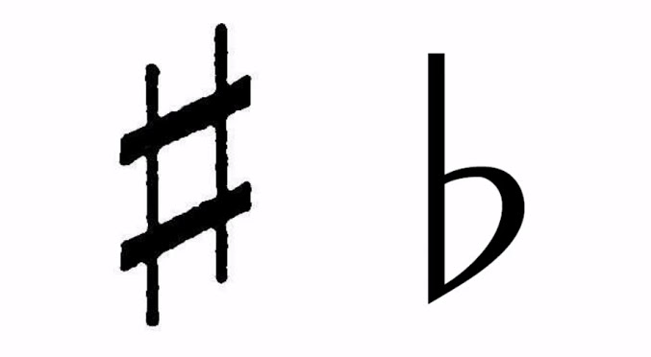
Сегодня вы познакомитесь ещё с одним знаком. Он называется БЕКАР.
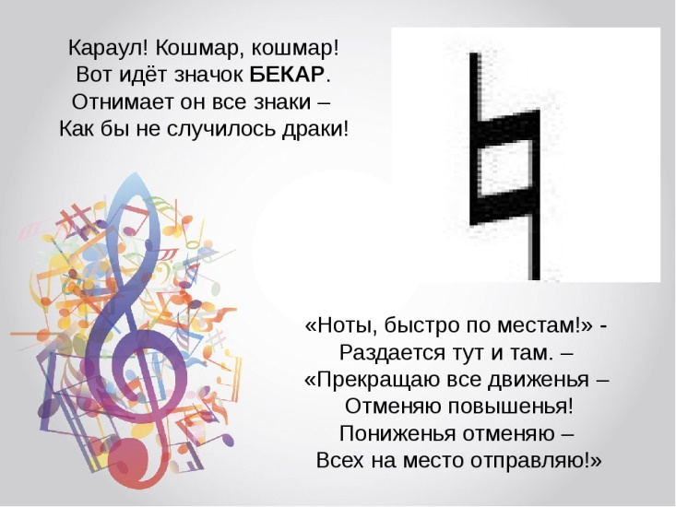
- Посмотрите видео урок с начала до 3 мин 25 сек https://www.youtube.com/watch?v=2918ZaEb_6Y
- Потренируйтесь в написании бекаров на линейках и между линейками нотного стана в своих нотных тетр. (по 1 строчке)
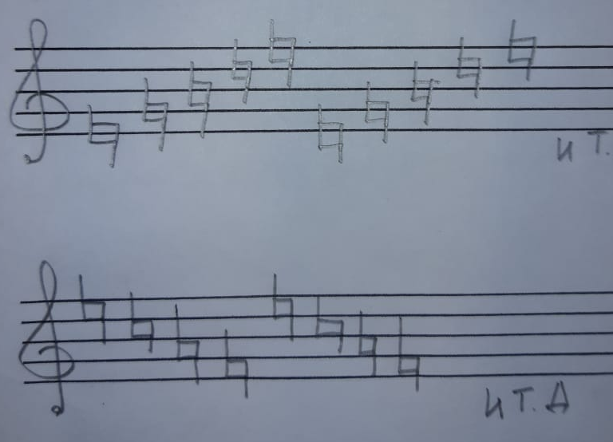
- Фото с заданием №3 выслать мне в личные сообщения в вотсап

